1. 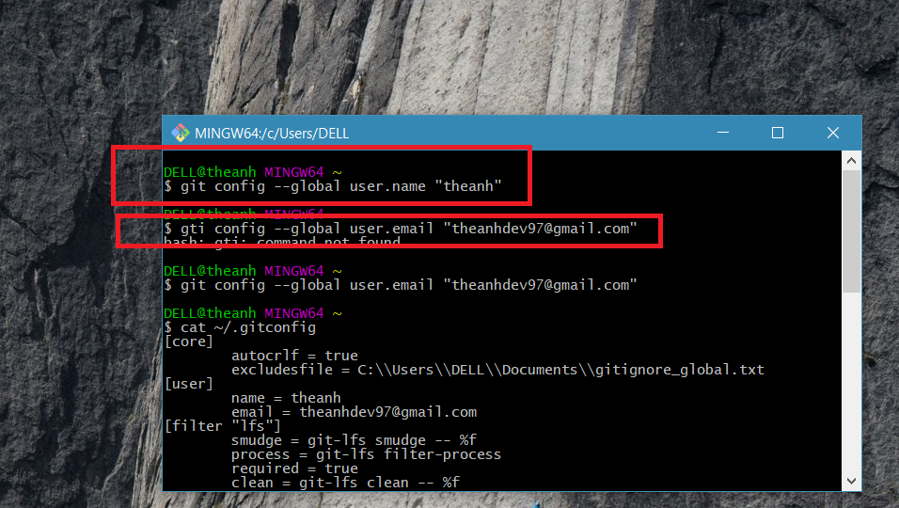Register User And Email :

+ xem tài khoản đã đăng ký : $ cat ~/.gitconfig

1. Tạo Local Repository : ( muốn tạo repository ngay thư mục thì cd vào thư mục đó và $ git init )

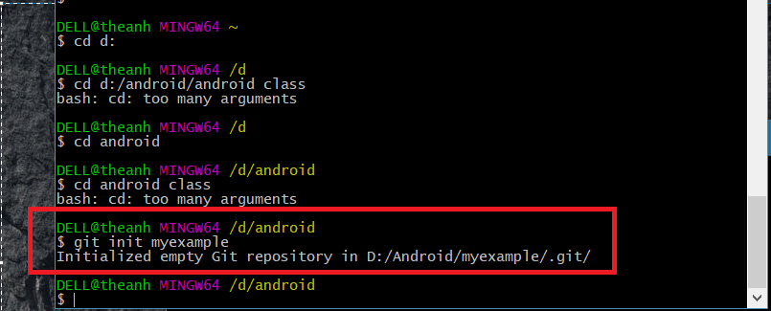

1. Track Folder ( Thêm git vào 1 project ) :